卜骨新綴第43則
——附校重三例
李延彥
（首都師範大學文學院）
第43則：
A：合集6129（北大782、續存上551）+B：合集17317（續存上866）
綴合理由及説明：
A、B兩版字體都是典賓類。綴合後斷邊和兆邊均可以密合。同文卜辭參見合集4620、合集6128、合集6130+合集18377正。合集3298與此版同卜一事。
釋文如下：
[乙]丑卜，殻[貞]：曰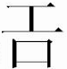[方]其至于邍[土]，[其]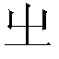 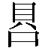。四
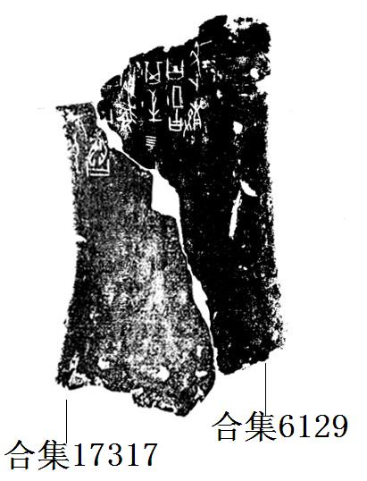

校重三例：
- 合補82=合補4106
- 合補195=合補669
- 合補6223<合集18501
(本文得到黃天樹師的悉心指導，謹致謝忱！）

